前端
- HTML(超文本标记语言)

标签语法
- 超文本：链接
标记：标签，带尖括号的文本
- （1） 标签成对出现，中间包裹内容
（2） <>里面放英文字母（标签名）(<br>换行，<hr>水平线）
3. 结束标签比开始标签多/

HTML基本骨架
- HTML基本骨架是网页模板。
- 快速生成HTML骨架：！（英文）配合Enter
- html:整个网页
head :网页头部(给浏览器看)
title：网页标题
body:网页主题（给用户看）
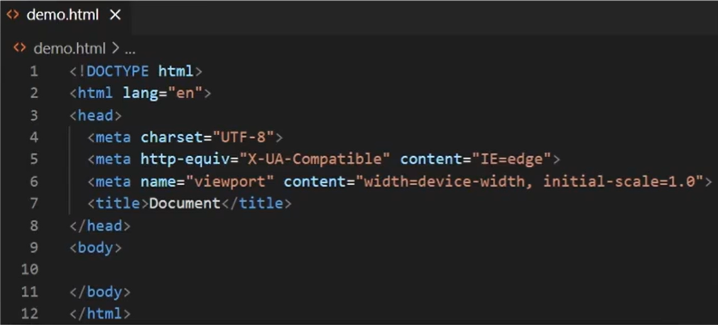

标签关系
- 作用：明确代码书写位置
- 关系：（1）父子关系（嵌套）
（2）兄弟关系（并列）
3. 向后缩进：Tab
向前缩进：Shift+Tab

注释
- 解释说明
- 添加、删除：ctrl+/

标题标签
- 一般新闻标题、文章标题、网页区域名称、产品名称等
- 标题标签一共六级别（h1-h6）
- 各个标题标签显示效果：文字加粗，字号逐渐减少，独占一行
- H1:一个网页就用一次，用来放新闻标题或网页logo

段落标签
- 一般用在新闻段落、文章段落、产品描述信息等等。
- 段落标签名：p(双标签)
- 显示效果:独占一行，段落间有空隙

换行与水平线标签
- 换行 ：<hr>（单标签）
- 水平线：<br>（单标签）

文本格式化标签
- 作用：为文本添加特殊格式，以突出重点。
- 常见：加粗、倾斜、下划线、删除线等
- 重点：（自带强调含义）
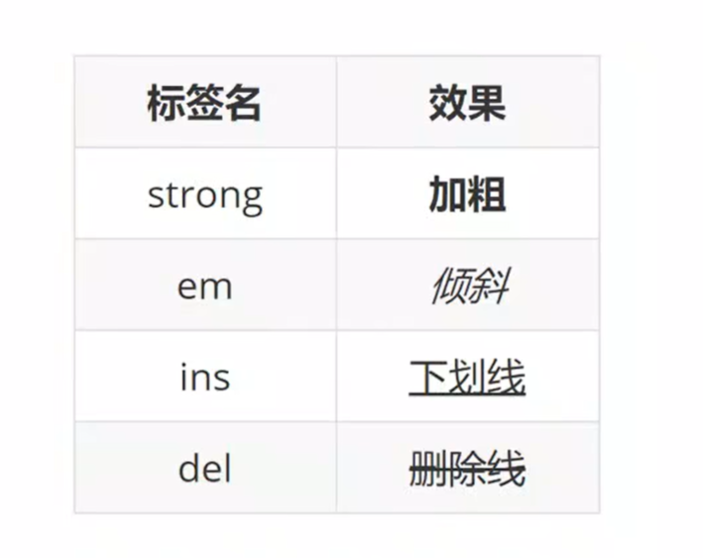
也行：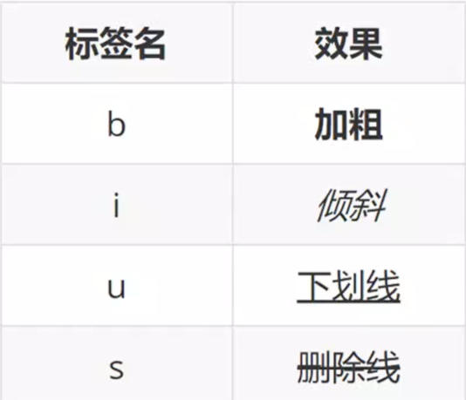

图像标签
- 嵌入图片标签：<img>单标签
- 必须属性：src,指示图像位置和名称

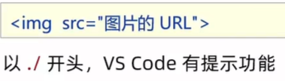
- 属性：
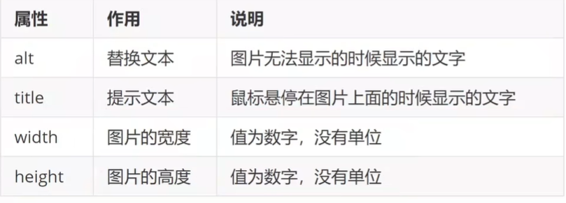
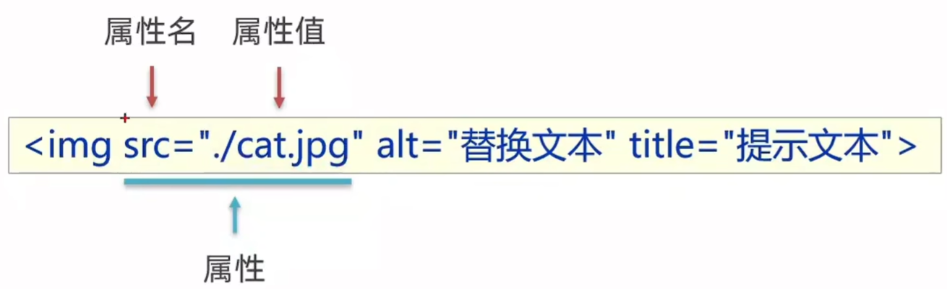
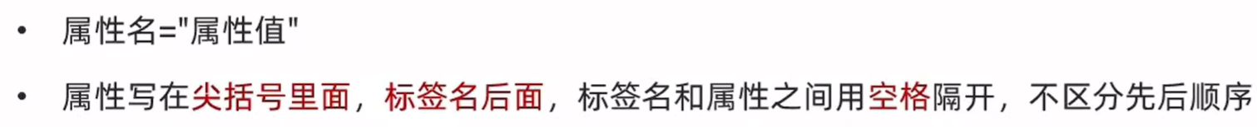

路径
- 指查找文件时，从起点到终点经历的路线
- 分类：（1） 相对路径：从当前文件位置出发查找目标文件
（2） 绝对路径：从盘符出发查找目标文件（Windows电脑从盘符出发
Mac电脑从根目录出发）
- 相对路径：
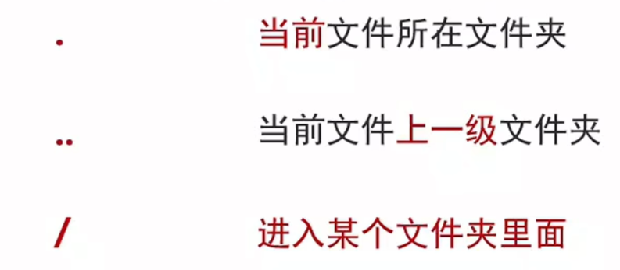
- 绝对路径：
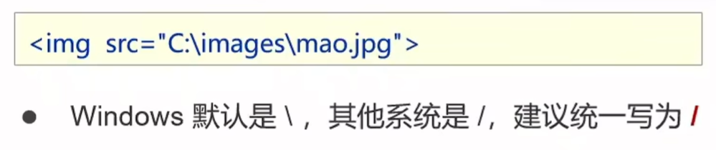

超链接标签（a 双标签）
- 跳转到其他页面
- 不确定跳转地址：href里写#（空链接）
- Target=”_blank”:在新窗口打开页面

音频标签

- 常见属性：
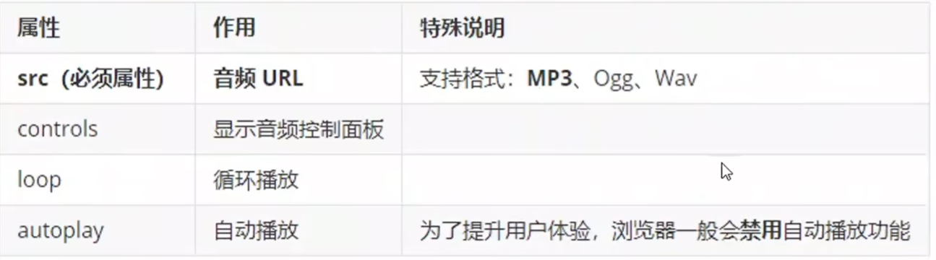

视频标签

- 常见属性：
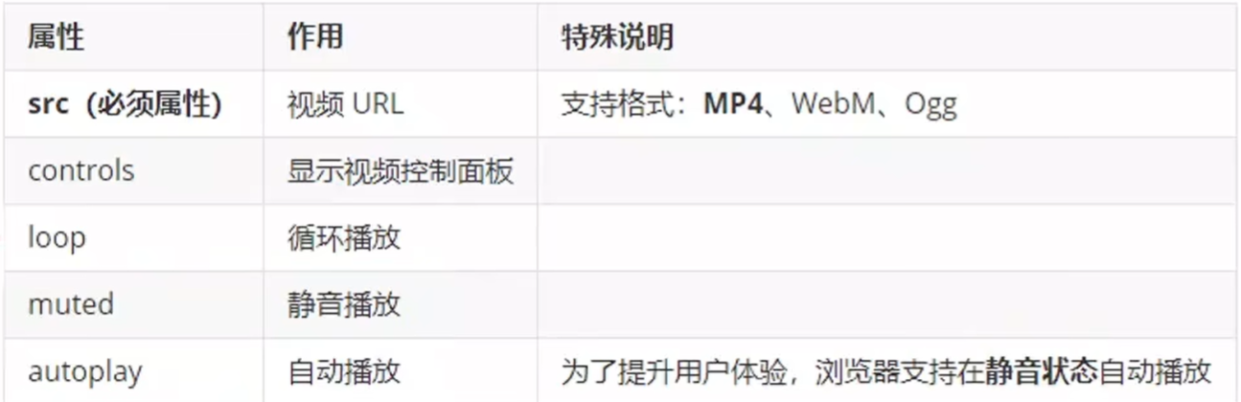

综合

网页制作：从上到下，先整体再局部，逐步分析制作

列表
- 无序列表:
- 作用：布局排列整齐的不需要规定顺序的区域。
- 标签：ul嵌套i,ul是无序列表，i是列表条目。

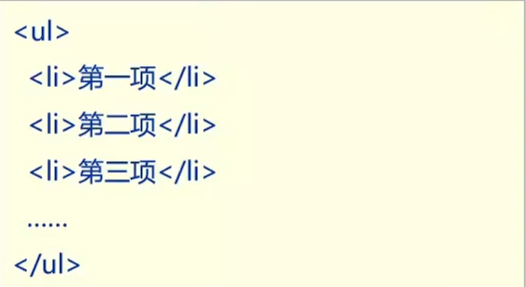
- 注意：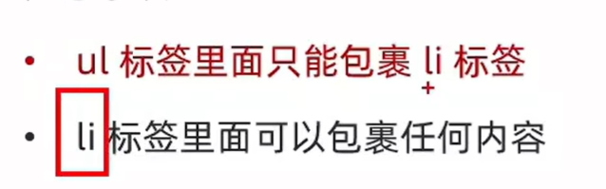
- 有序列表：
- 作用：布局排列整齐的需要规定顺序的区域。
- 标签：ol嵌套li,ol是有序列表，li是列表条目。
- 定义列表（一般网页底部）
- 标签：dl嵌套dt和dd,dl是定义列表，dt是定义列表的标题，dd是定义列表的描述/详情。
(2)
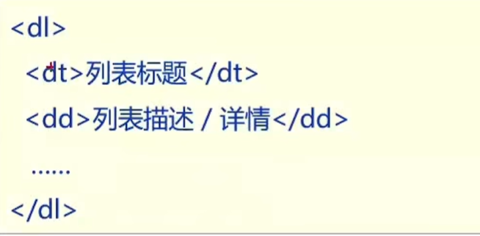

表格
- 标签：table嵌套tr,tr嵌套td/th。

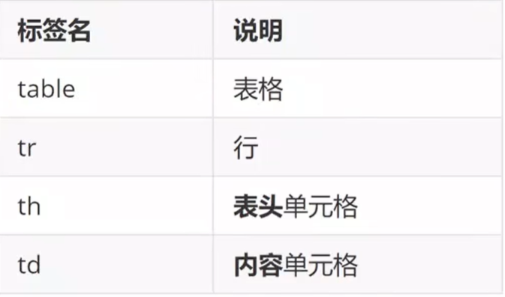

表格结构标签
- 作用：用表格结构标签把内容划分区域，让表格结构更清晰，语义更清晰。
- 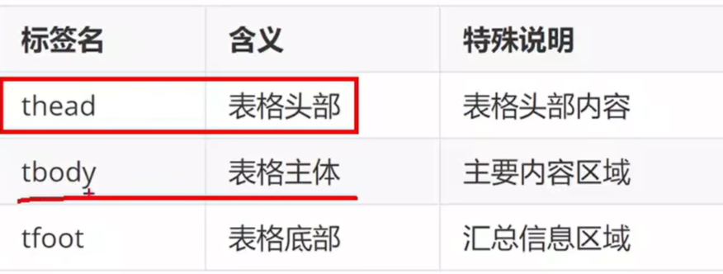

合并单元格
- 作用：将多个单元格合并成一个单元格，以合并同类信息。
- 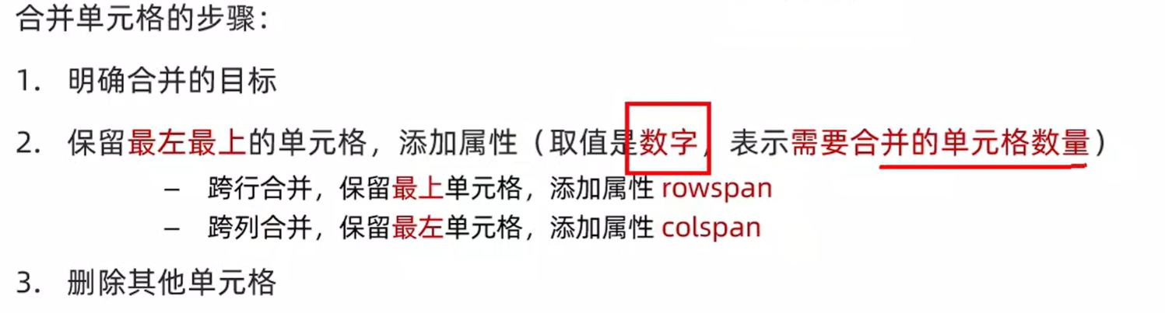

表单
- 作用：收集用户信息
- 使用场景：登录页面，注册页面，搜索区域
- （1） input标签使用：
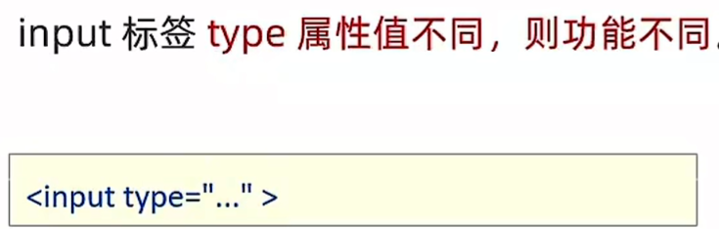
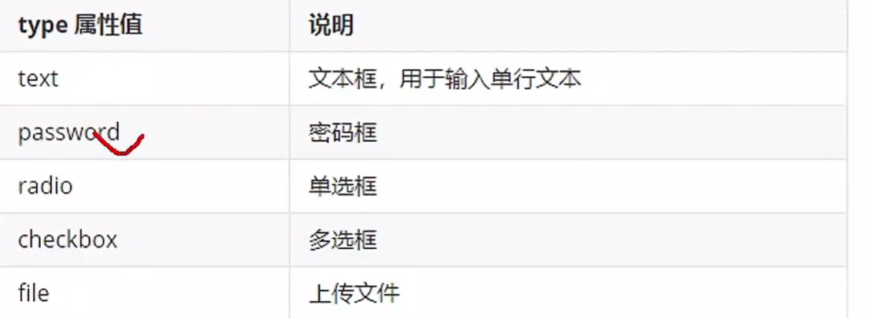
- 占位文本：提示信息
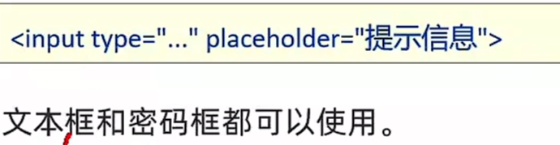
- 单选框radio
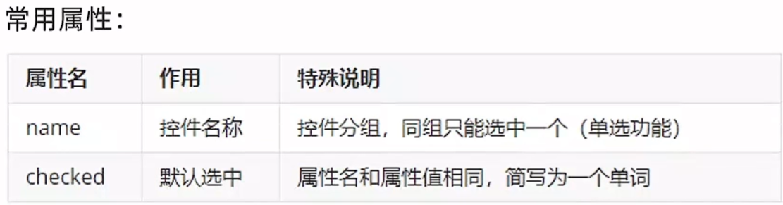
(4) 上传文件：
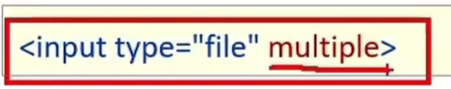

下拉菜单
- 标签：select嵌套option,select是下拉菜单整体，option是下拉菜单的每一项。
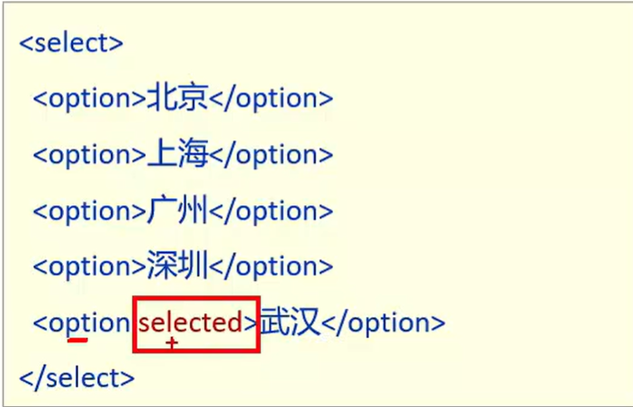（selected：默认）

文本域
- 作用：多行输入文本的表单控件。
- 标签：textarea,双标签。
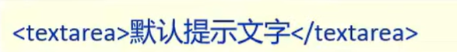

Label标签
- 作用：网页中，某个标签的说明文本。
- 经验：用label标签绑定文字和表单控件的关系，增大表单控件的点击范围
- 增大点击范围：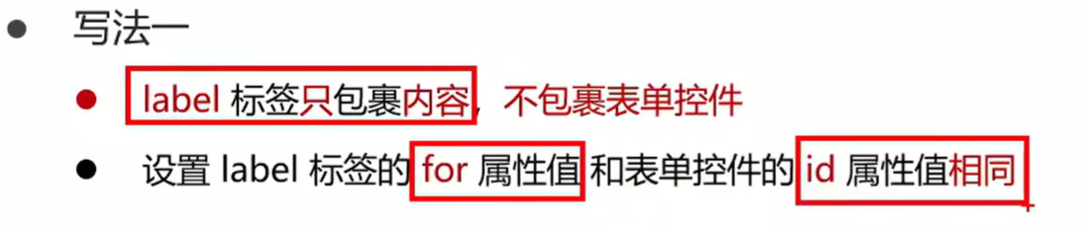
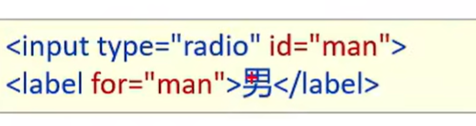
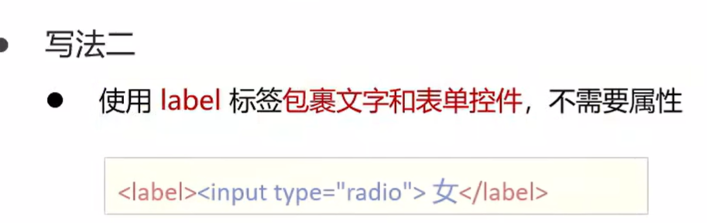

按钮

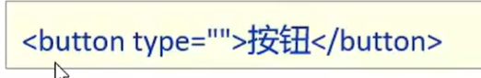
- Type属性：
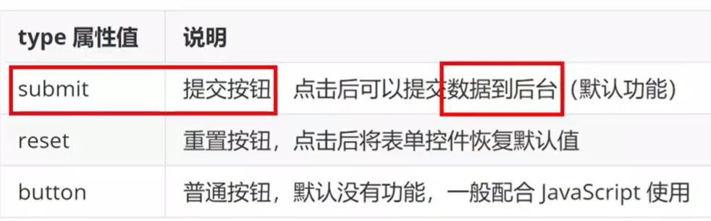
- 按钮功能想用：form标签
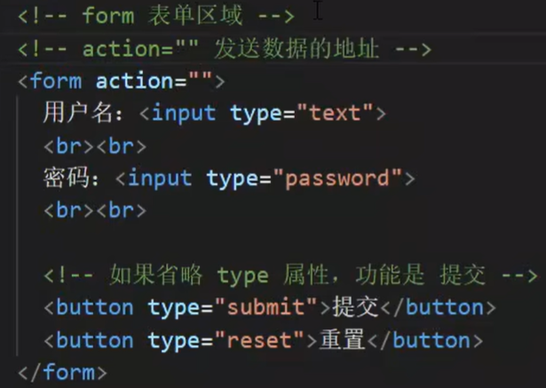

无语义的布局标签
- 作用：布局网页（划分网页区域，摆放内容）
- div:独占一行 span:不换行
- 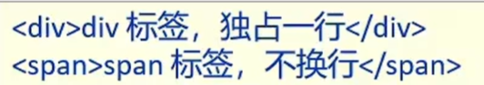

字符实体
- 作用：在网页中显示预留字符。
- 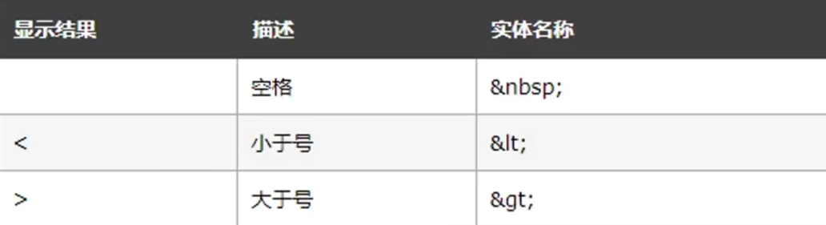
- 在代码中敲键盘的空格，网页只识别一个，想用很多就用字符实体
- 例子：
- CSS
- 层叠样式表(Cascading Style Sheets,缩写为CSS),是一种样式表语言，用来描述HTML文档的呈现（美化内容）。
- 书写位置：title标签下方添加style双标签，style标签里面书写CSS代码。
- 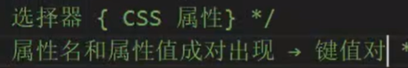
- 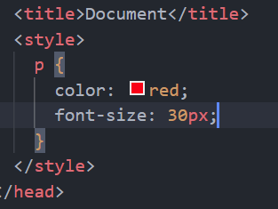

CSS引入方式
- 内部样式表：学习使用（写在style标签）
- 外部样式表：开发使用
（1） CSS代码写往单独的CSS文件中(.css)
（2） 在HTML使用Iink标签引入
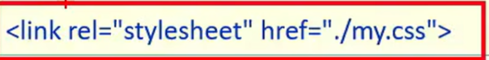
- 行内样式：与JS配合
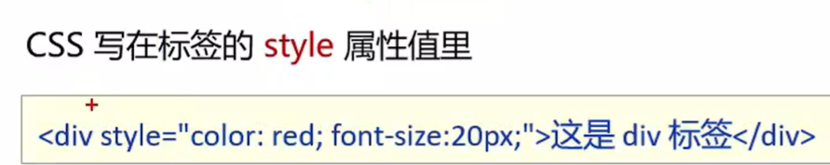

选择器
- 基础选择器：（1） 标签选择器类选择器：
特点：选中同名标签设置相同的样式，无法差异化同名标签的样式
（2）id选择器
- 通配符选择器
- 类选择器：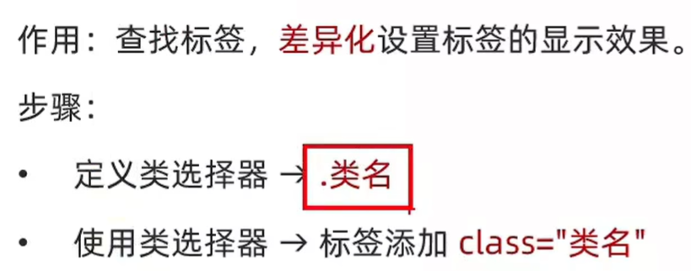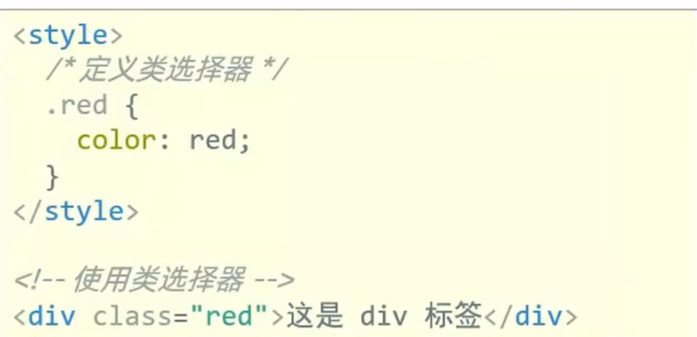
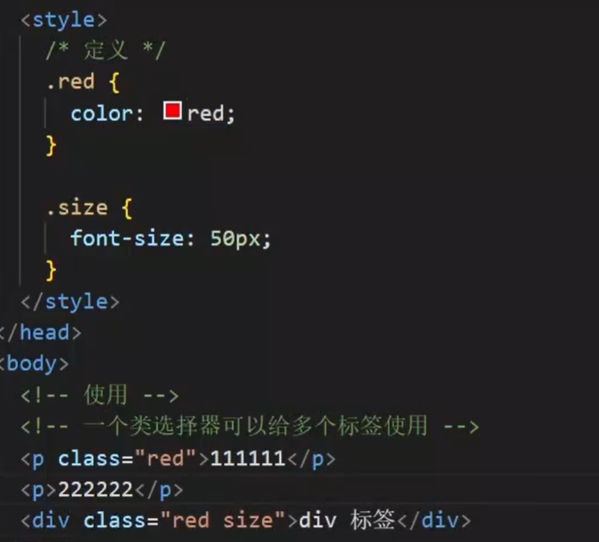
注：多个类用空格隔开就行
- Id选择器：
- 作用：查找标签，差异化设置标签的显示效果。
- 场景：id选择器一般配合JavaScript使用，很少用来设置CSS样式
- 步骤：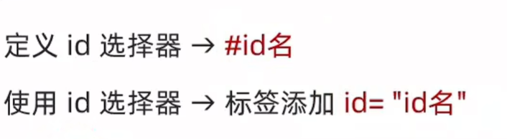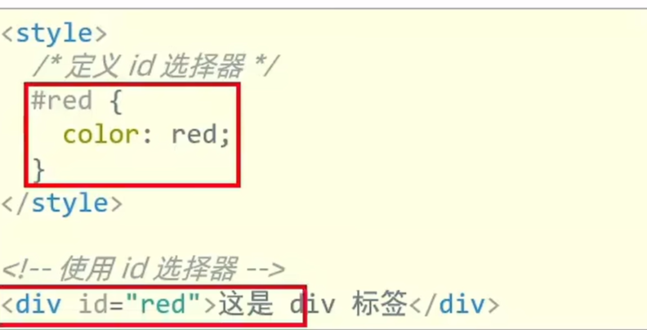
- 规则：同一个id选择器在一个页面只能使用一次
- 通配符选择器：
- 作用：查找页面所有标签，设置相同样式。
- 通配符选择器：*,不需要调用，浏览器自动查找页面所有标签，设置相同的样式
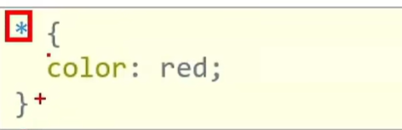

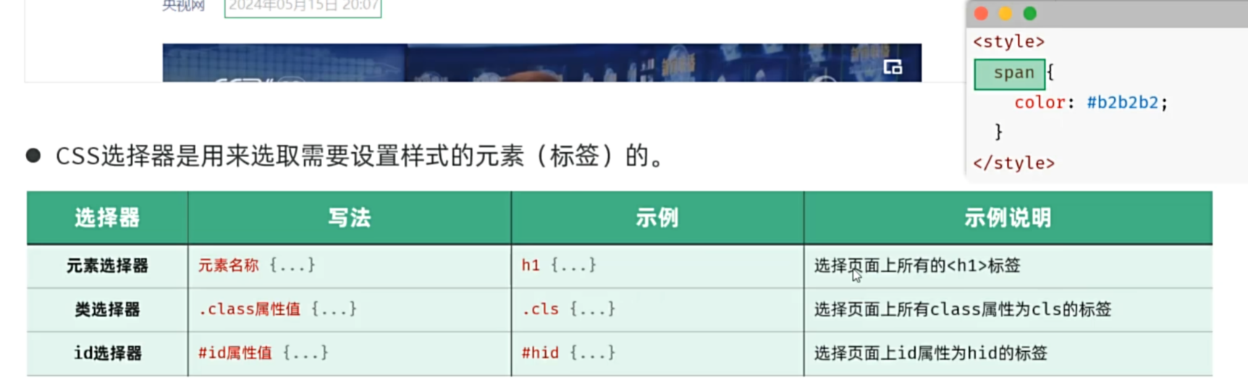
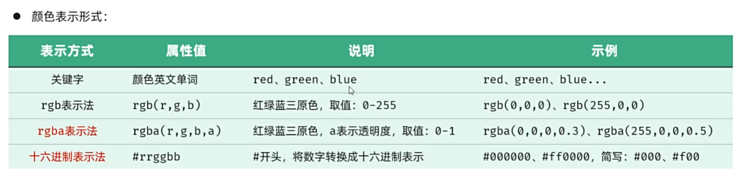
颜色：
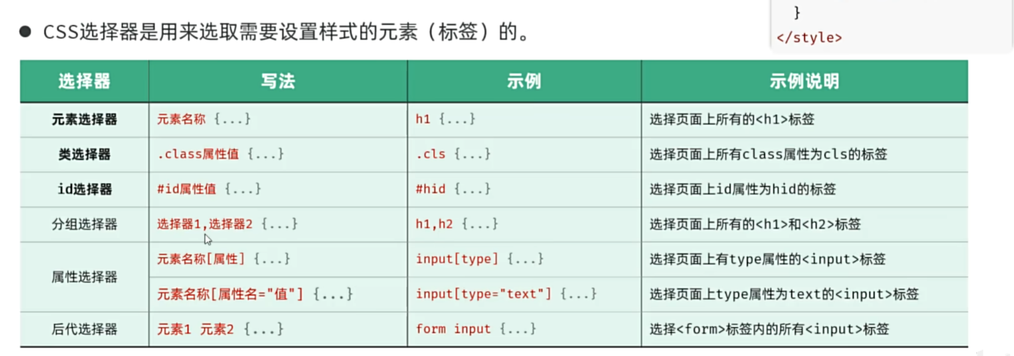
三种选择器同时匹配到同一种元素：id>class>元素

